«В трех шагах от экватора».

Время течет неумолимо. И хотя, на первый взгляд, это течение видится скорее размеренным и спокойным, его силу и скорость начинаешь осознавать, едва оглянешься немного назад.
Казалось бы, еще совсем недавно мы отмечали, что набирающий обороты турнир уже прошел свою пятую часть, как уже не за горами и конец первого круга первенства – своеобразный «экватор» чемпионата, до которого осталось сделать каких-то три «шажочка». Дюжина туров пролетели словно F-117 «Nighthawk» над пустыней Невада – совершенно незаметно!
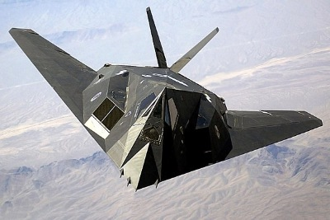
Что же изменилось в наших пенатах за это время? Пожалуй, не столь уж и многое… Лидирующая пятерка команд, которым мы предрекали борьбу за подиум, осталась прежней. Теперь уже окончательно ясно, что именно эти клубы и разыграют комплект наград (впрочем, мы и изначально не сильно в том сомневались), ведь другие потенциальные претенденты отстали уже слишком ощутимо, если не сказать – безнадежно. Да и силовые возможности прочих команд дивизиона, что мы также неоднократно отмечали, значительно скромнее.
За прошедшие шесть туров поменялось лишь положение команд в этой пятерке, что, в общем, вполне естественно. Как говорится, все течет, все изменяется! К тому же, по сравнению с 6-м туром, сменился и сам лидер чемпионата. Впрочем, разрывы между каждым из преследователей в этом «медальном забеге» столь невелики, что позиции клубов еще не раз могут претерпеть изменения в самом ближайшем времени, ведь соперники находятся друг от друга на расстоянии всего одной победы.
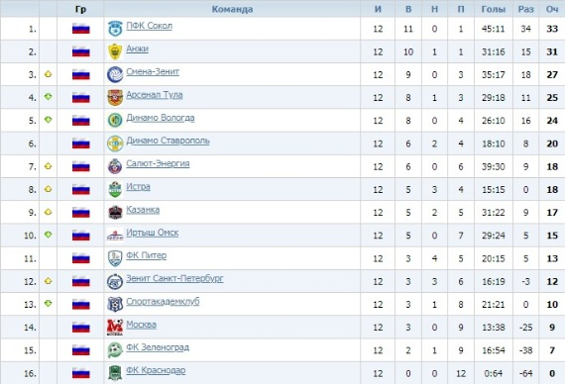
На первую же строчку турнирной таблицы взлетел саратовский «Сокол», одержавший с момента моего прошлого обзора шесть побед кряду. «Анжи», выигравший пять из шести матчей, тоже шел неплохо, но пришлось подвинуться. Особенно примечательно, если вновь вернуться к теме первого обзора, что махачкалинцы допустили осечку как раз в 7-м туре, именно в том принципиальном матче в Вологде, на котором я и заострял ваше внимание. Автосостав дагестанской команды был жестоко бит подопечными jamp-786. Зато «Анжи» достаточно уверенно выглядел в матчах с другими своими прямыми конкурентами: туляками и питерской «Сменой». Последние, кстати, одолев в минувшем туре некогда грозный «Краснодар», смогли вернуть себе место в тройке, которого они лишились как раз после поражения от дагестанцев. Однако «Арсенал» и вологодское «Динамо» отнюдь не обещают подопечным Игорь Ник легкой жизни. Как мы уже отмечали, клубы находятся на расстоянии буквально вытянутой руки, и shikpavel78 или jamp-786 с радостью потеснят представителя северной столицы (коих, кстати, в РПЛ сразу трое!) с его промежуточной «бронзовой» ступени. Тем более что и «Арсенал» и «Динамо» идут по дистанции не менее уверенно и стабильно, чем их конкуренты с берегов Невы. К примеру, «Арсенал», потерявший в шести минувших турах четыре очка, уступил в этих матчах лишь однажды, и, как мы уже сказали, произошло это в его встрече с сильнейшей командой футсоюза – «Анжи». Вологжан же подвела дисциплина: в проигранных встречах не обошлось без автосостава и удаления.
Сверхинтересное противостояние ждет нас уже в следующем туре: лидер чемпионата пожалует в гости к сильнейшей команде России по показателю СС11 и главному своему преследователю, по совместительству. Так что, уже очень скоро может вновь произойти смена лидера. На этот раз обратная.
Внизу таблицы тоже все достаточно стабильно. На последних местах прочно обосновались две слабейшие команды первенства – «Краснодар» и «Зеленоград». Компанию им составляет резко распродавшаяся «Москва», что постепенно спускалась из середины таблицы в самые её подвалы.
Вот такими мы запомним первые 12 туров чемпионата 35-го сезона в РПЛ!
До новых встреч, друзья!

